Trường Tiểu học Ái Mộ B tổ chức Giao lưu Olympic môn Toán, môn Tiếng Việt các khối lớp 1, 2, 3, 4, 5 năm học 2023 - 2024

Giao lưu Olympic môn Toán, môn Tiếng Việt là sân chơi tri thức bổ ích, hấp dẫn, bồi dưỡng phát huy năng lực học tập cho HS tiểu học, cũng là dịp để các các em học sinh có năng khiếu môn Toán, Tiếng Việt có cơ hội thử sức với những đề toán khó, những tài năng Tiếng Việt đồng thời tìm ra những hạt giống toán học, Tiếng Việt để bồi dưỡng tham gia các kì thi các cấp ở các cấp học trên. Đây cũng là cơ hội để các thầy cô giáo trao đổi kinh nghiệm, học hỏi, đổi mới phương pháp dạy và học Toán, Tiếng Việt tại nhà trường.
Tham gia giao lưu Olympic môn Toán, môn Tiếng Việt cấp trường năm học 2023 – 2024 có gần 300 học sinh đăng ký tham gia. Học sinh thi cá nhân (làm bài trong phòng thi), trong thời gian 35 - 40 phút. Môn Tiếng Việt – Bài thi viết; Môn Toán (Lớp 3, 4, 5): Chuyển đổi số - Thi trắc nghiệm trực tuyến trên http://study.hanoi.edu.vn/.
Giao lưu Olympic môn Toán, môn Tiếng Việt cấp trường năm học 2023 – 2024 khép lại với 188 học sinh đạt giải trong đó: 19 HS đạt giải Nhất; 38 HS đạt giải NHì; 61 HS đạt giải Ba và 70 HS đạt giải Khuyến khích đã ghi nhận sự nỗ lực cố gắng của các em học sinh. Chúc những hạt giống Toán học, Tiếng Việt sẽ đạt nhiều thành tích ở những năm học tiếp theo.
Tác giả: Cô giáo Phùng Thị Hồng Diên

Một số hình ảnh trao thưởng và giao lưu Olympic môn Toán, môn Tiếng Việt các khối lớp 1, 2, 3, 4,5 năm học 2023 - 2024
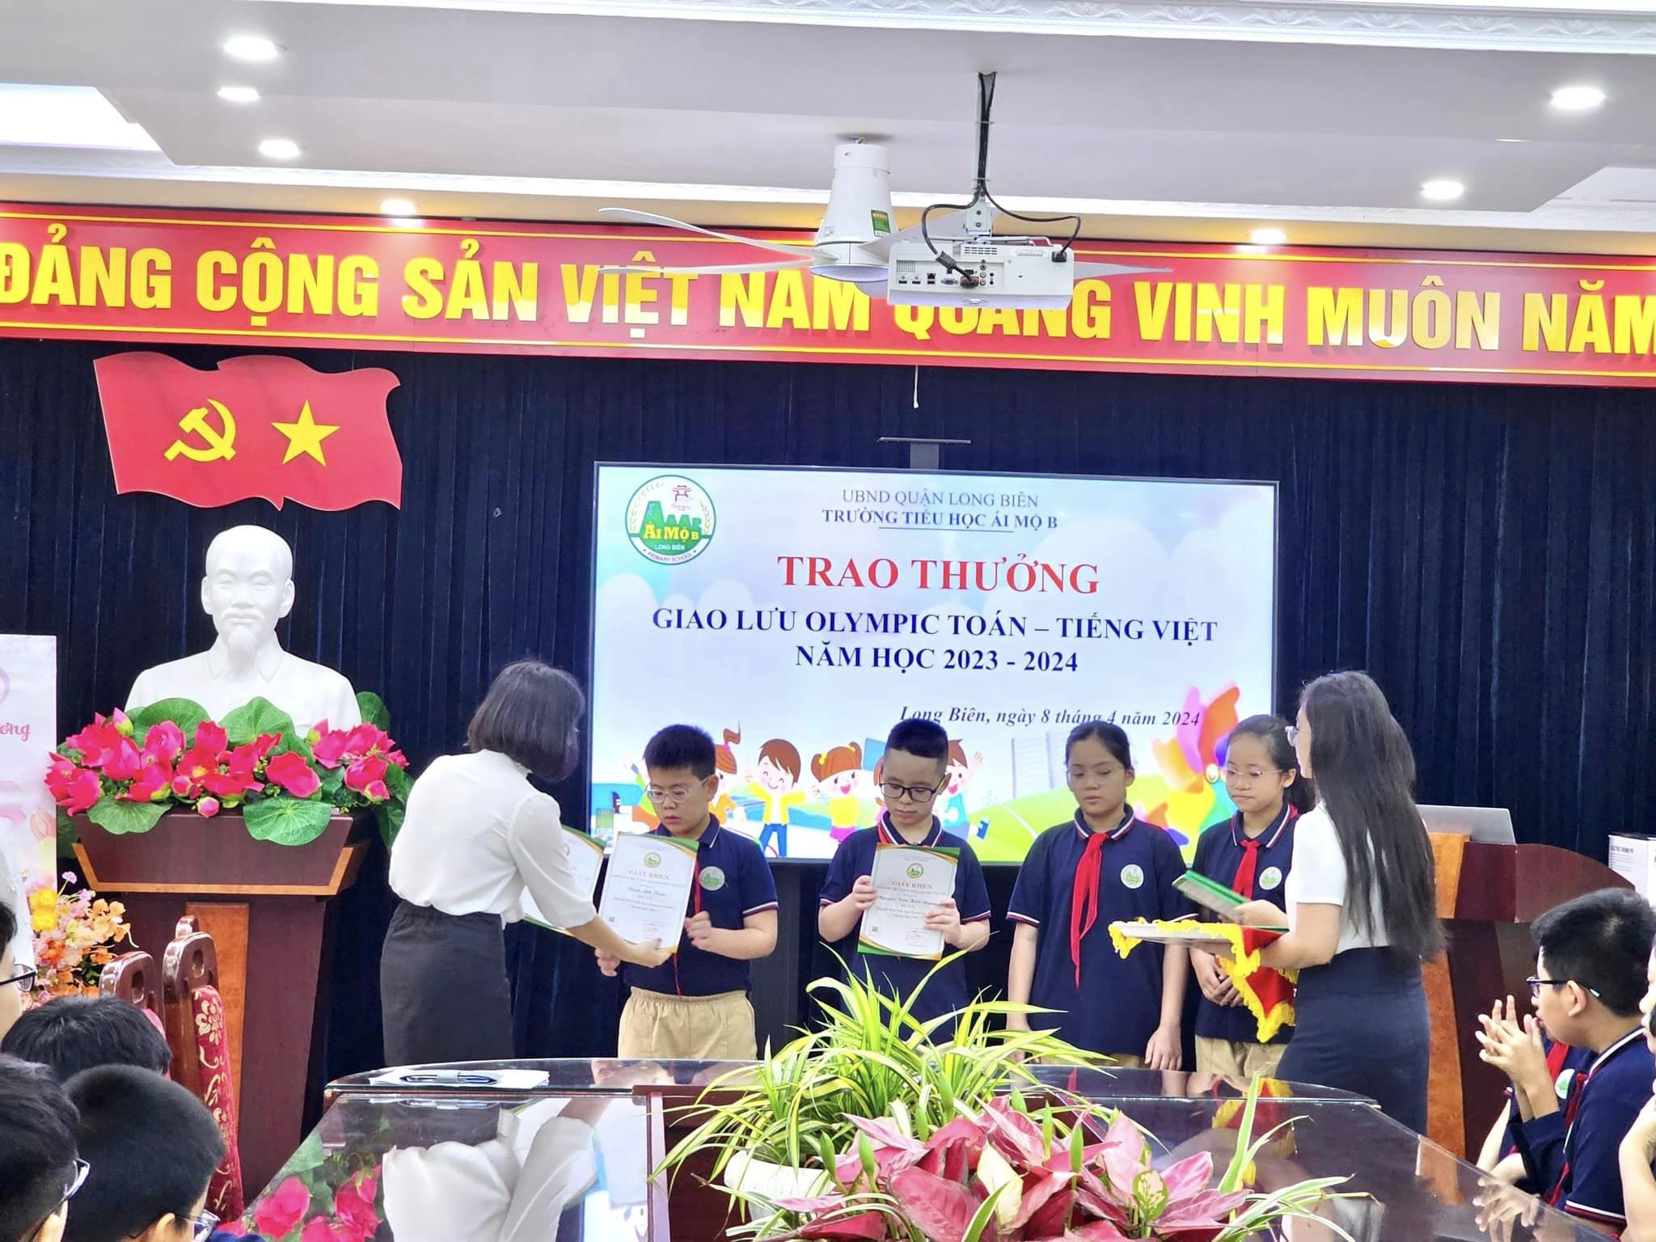

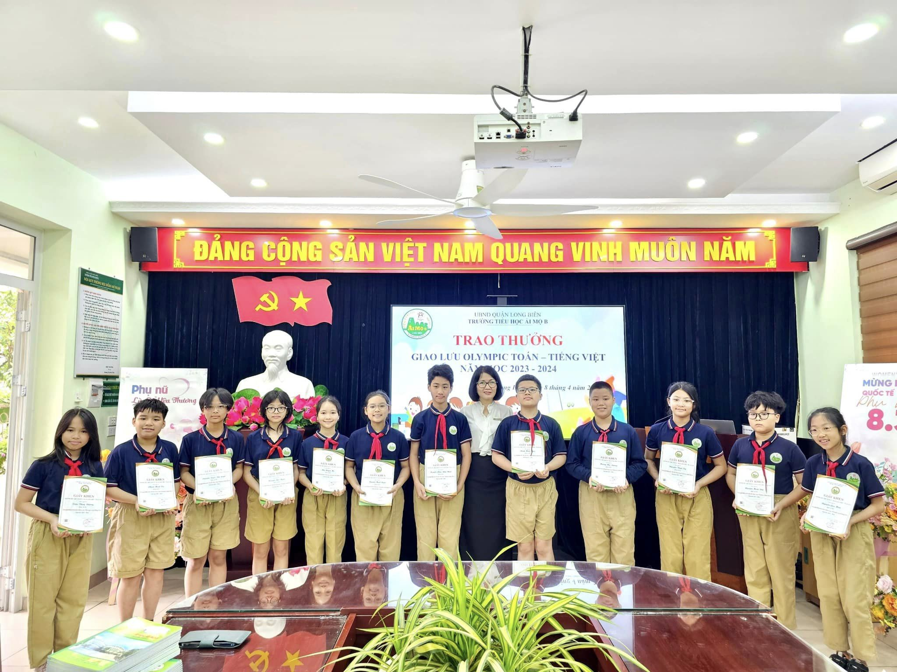
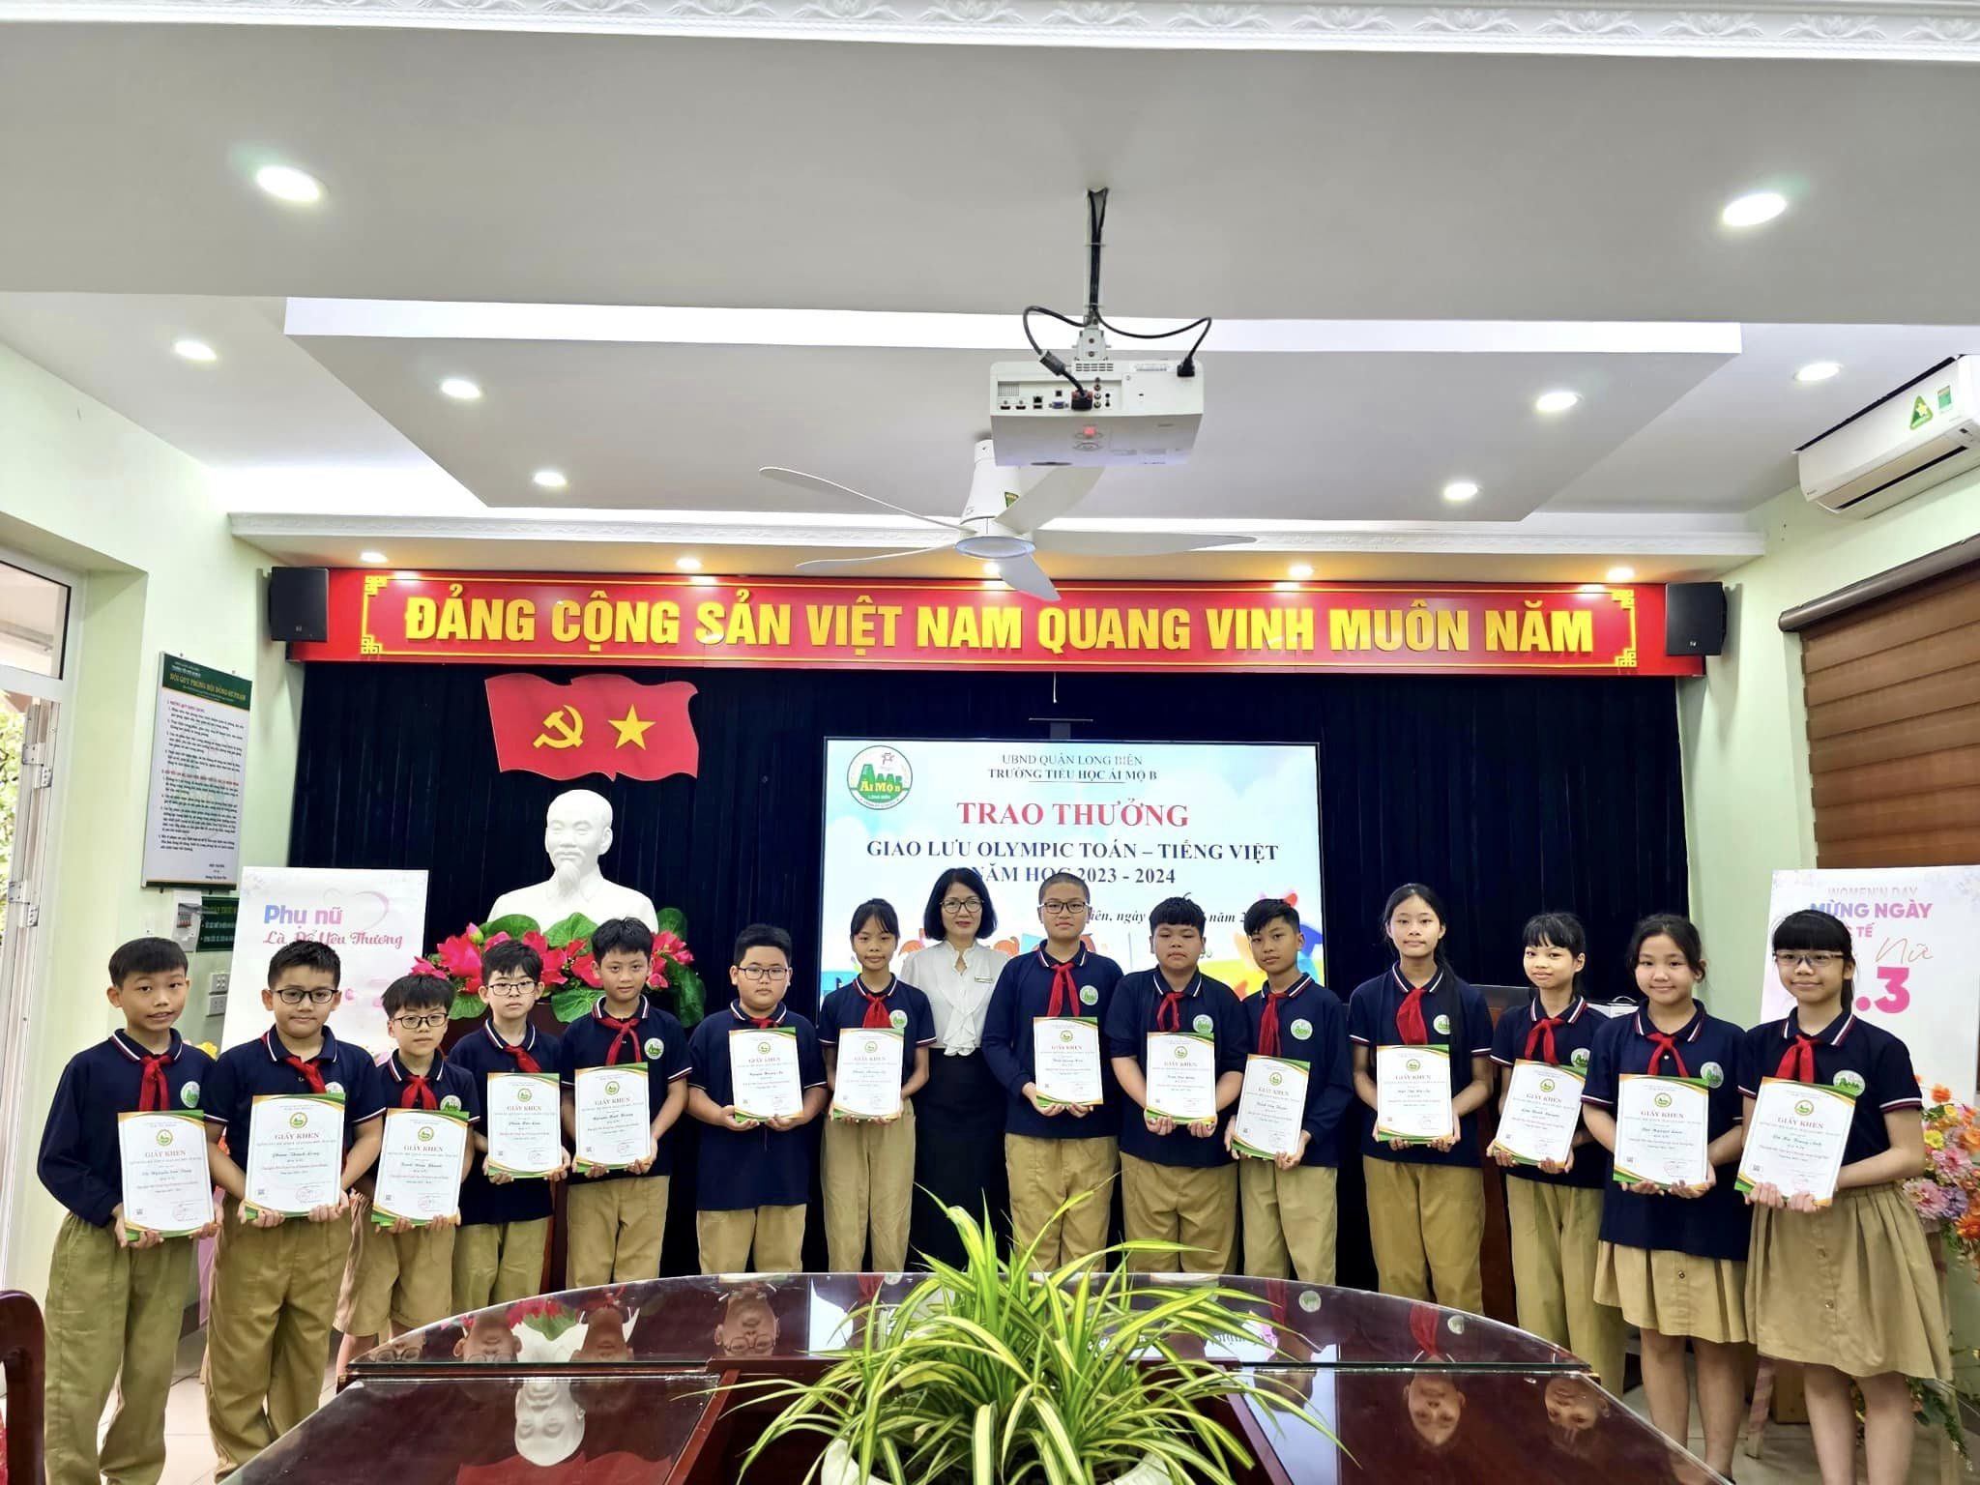

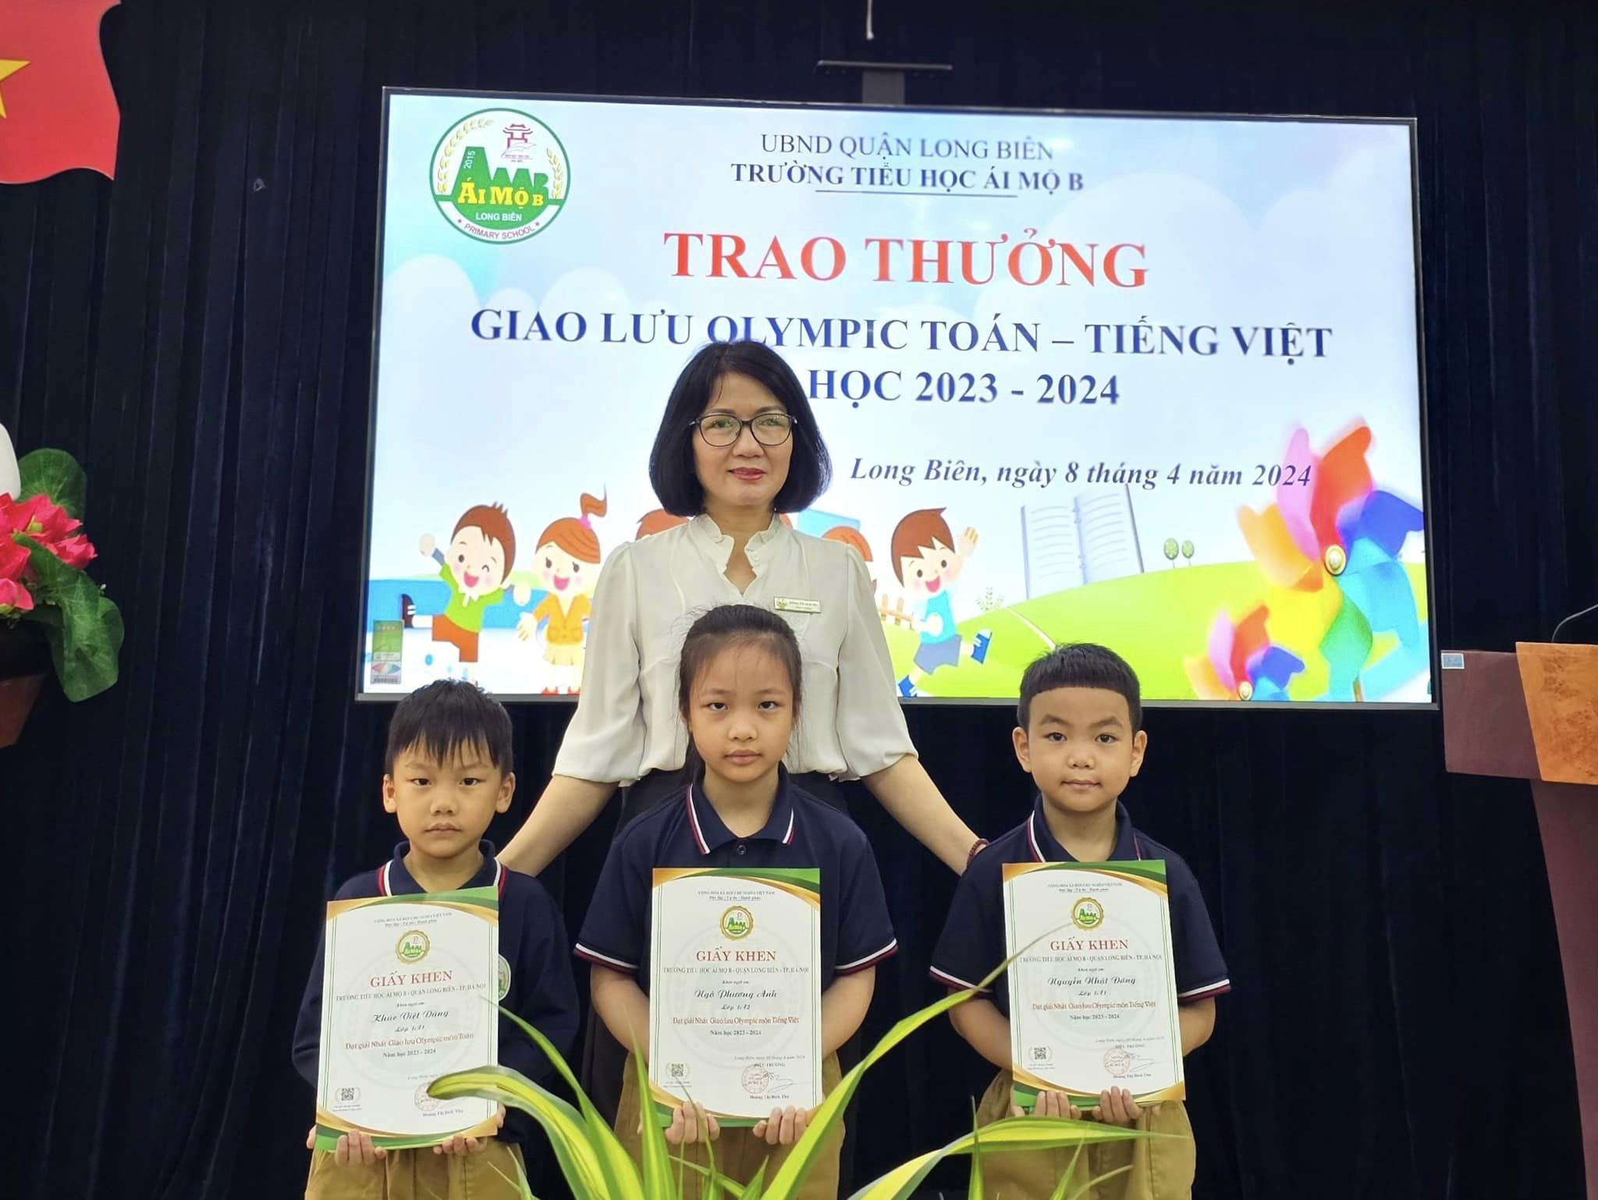
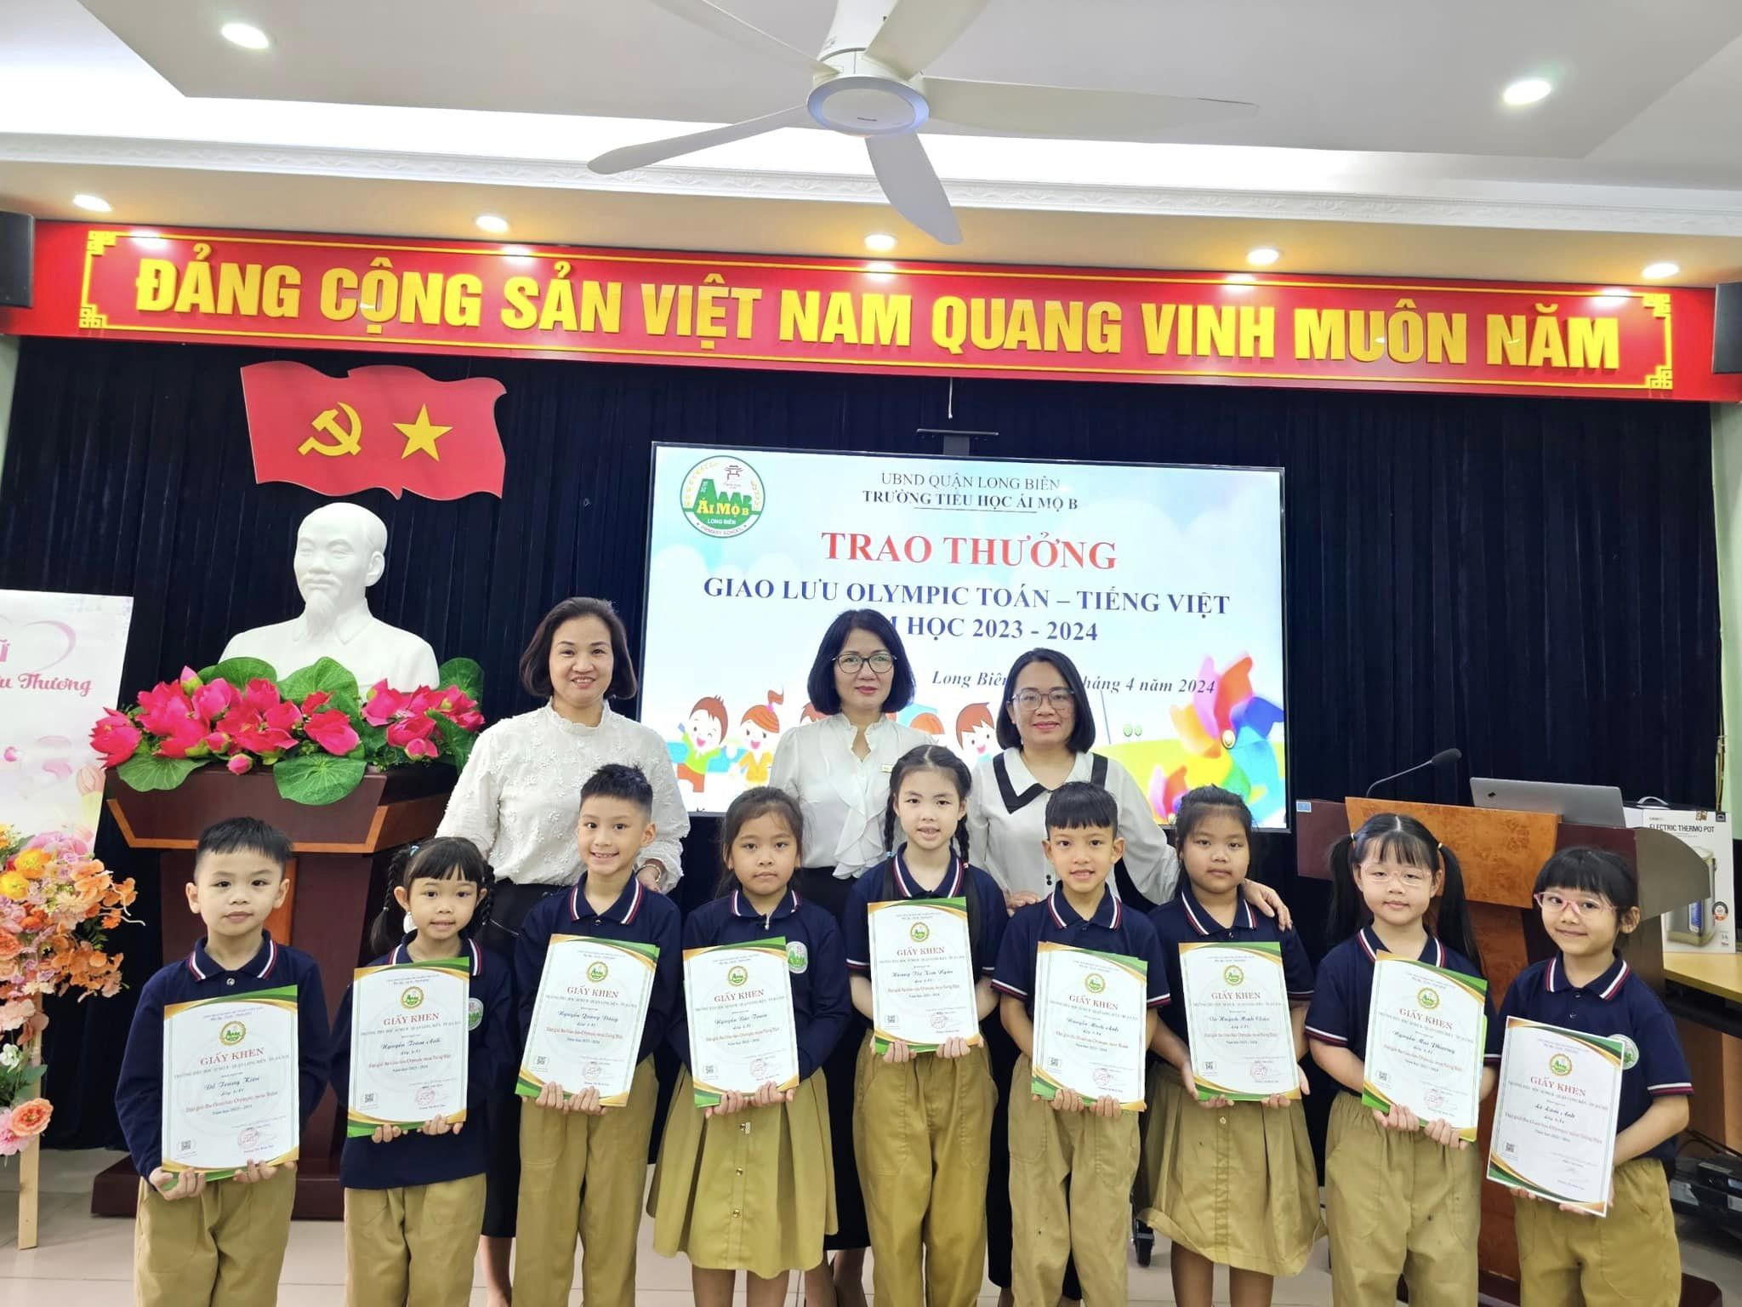

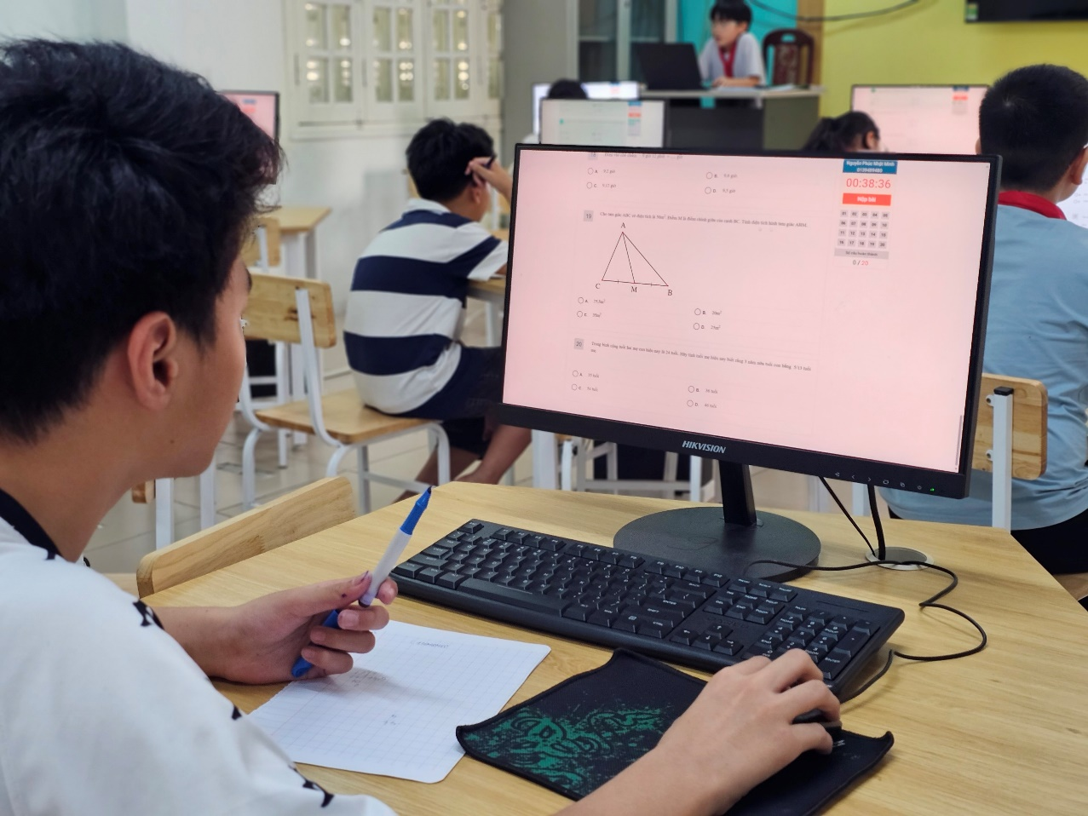
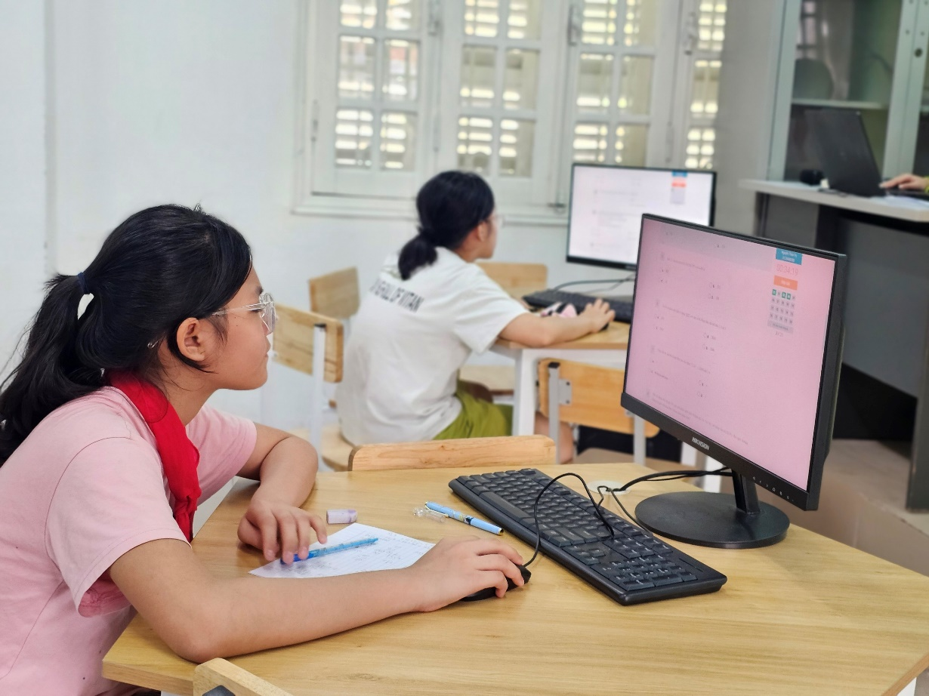

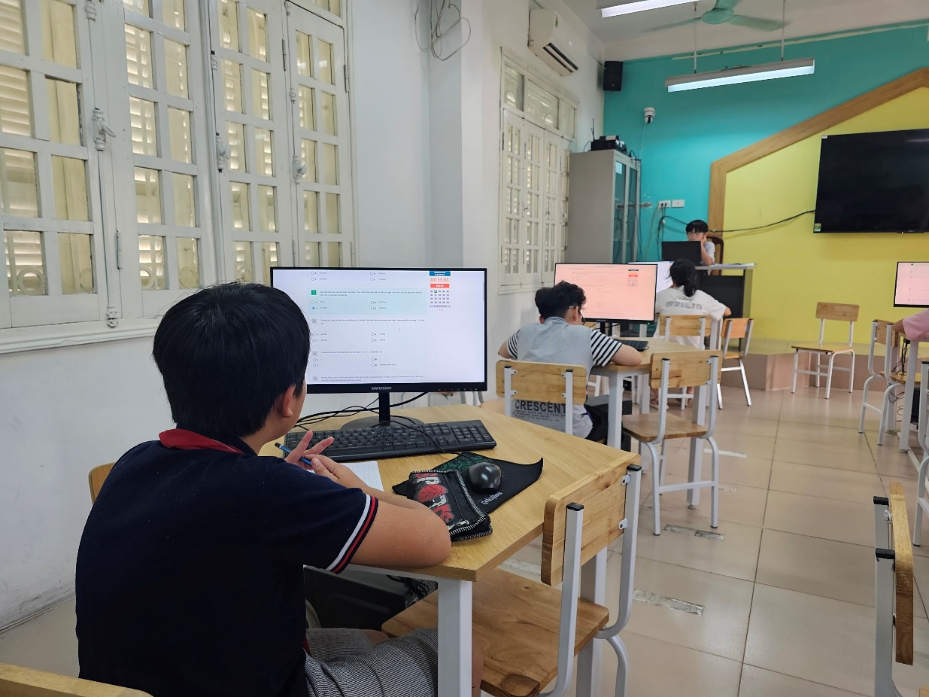
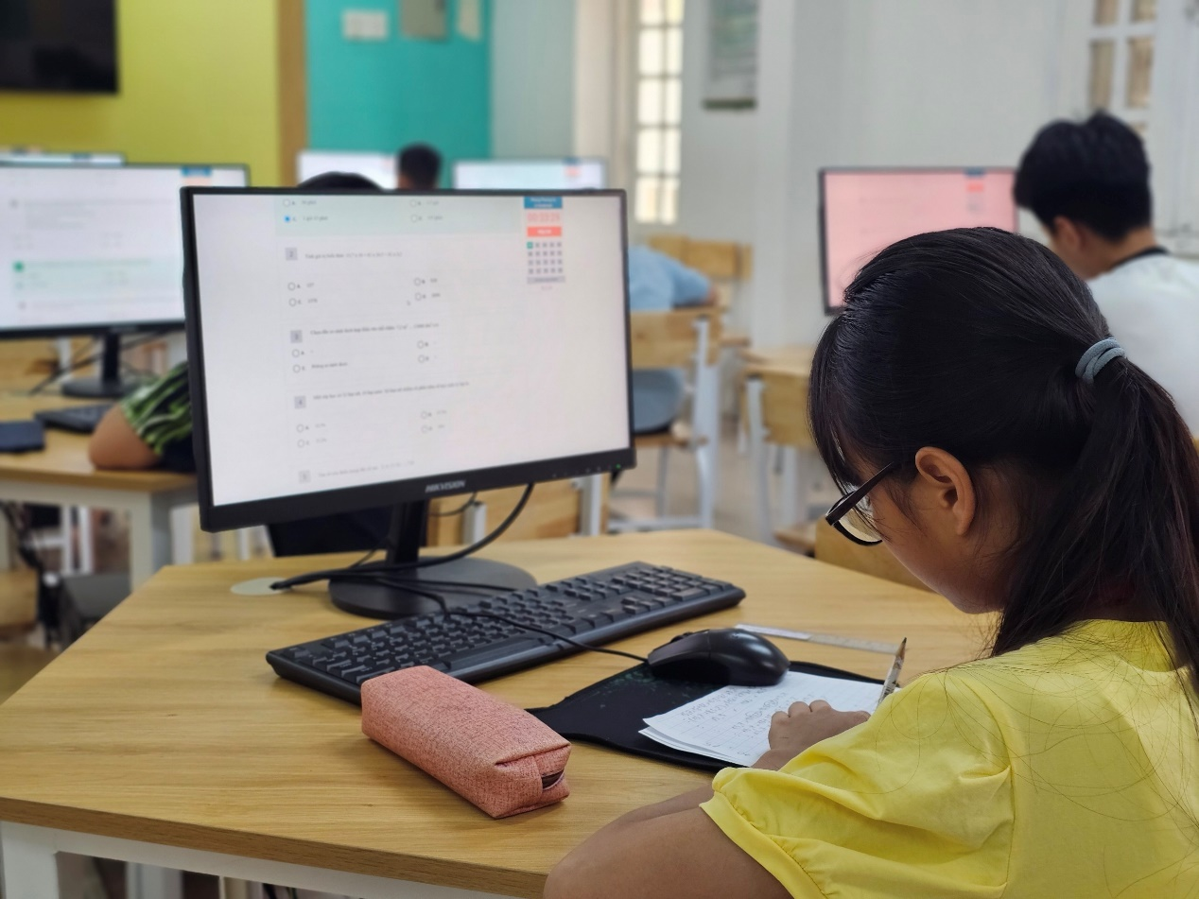

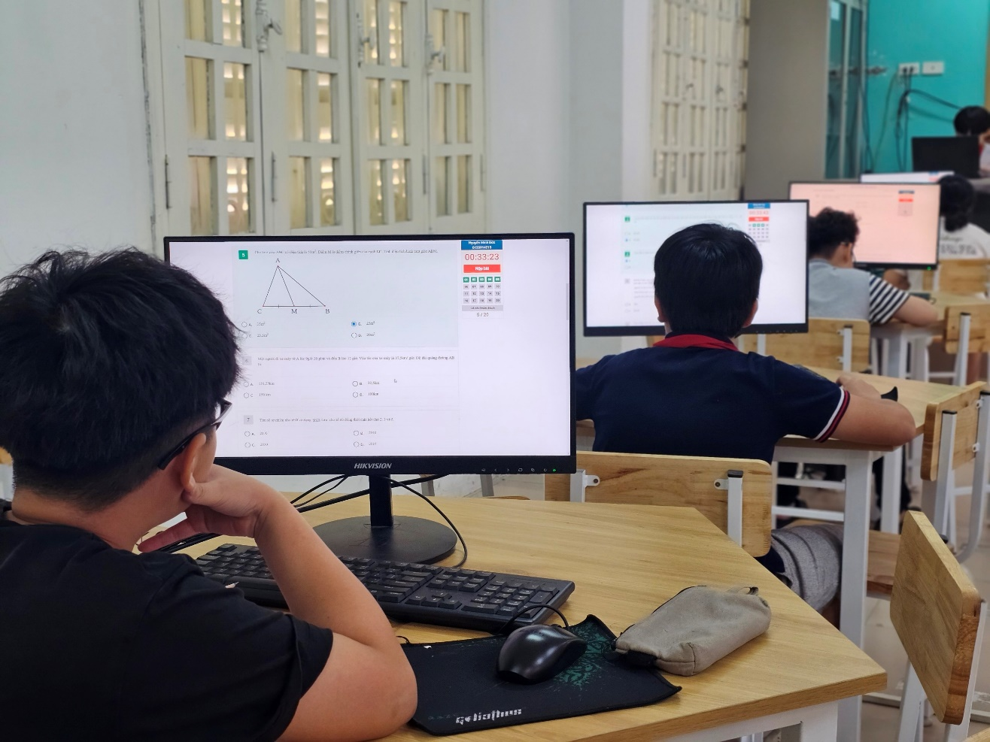
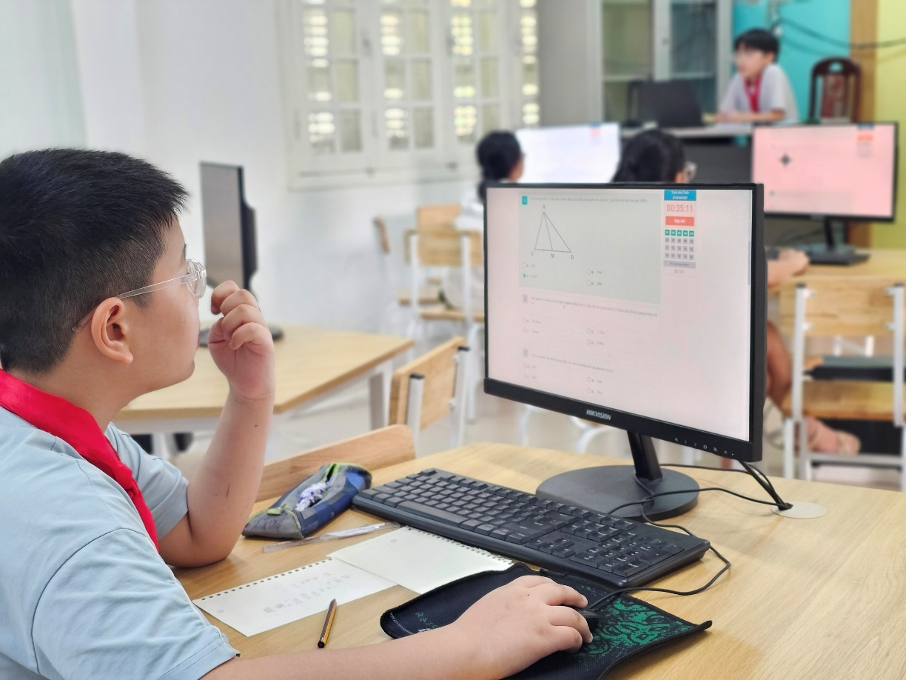

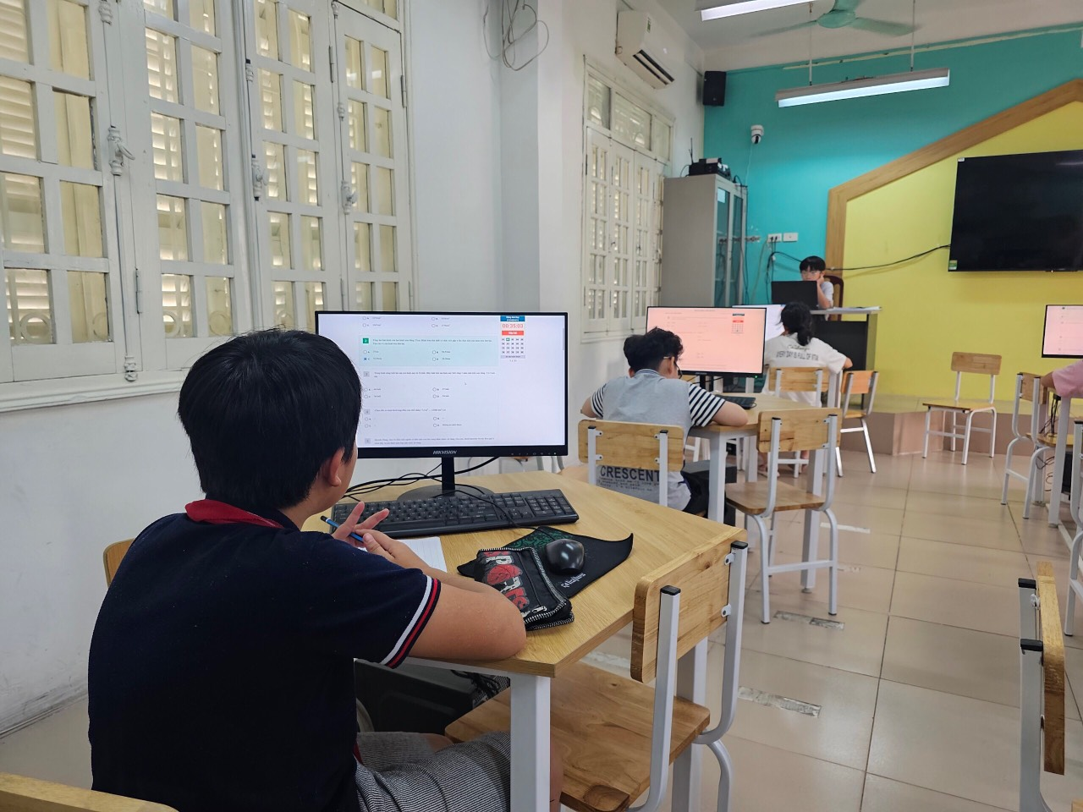
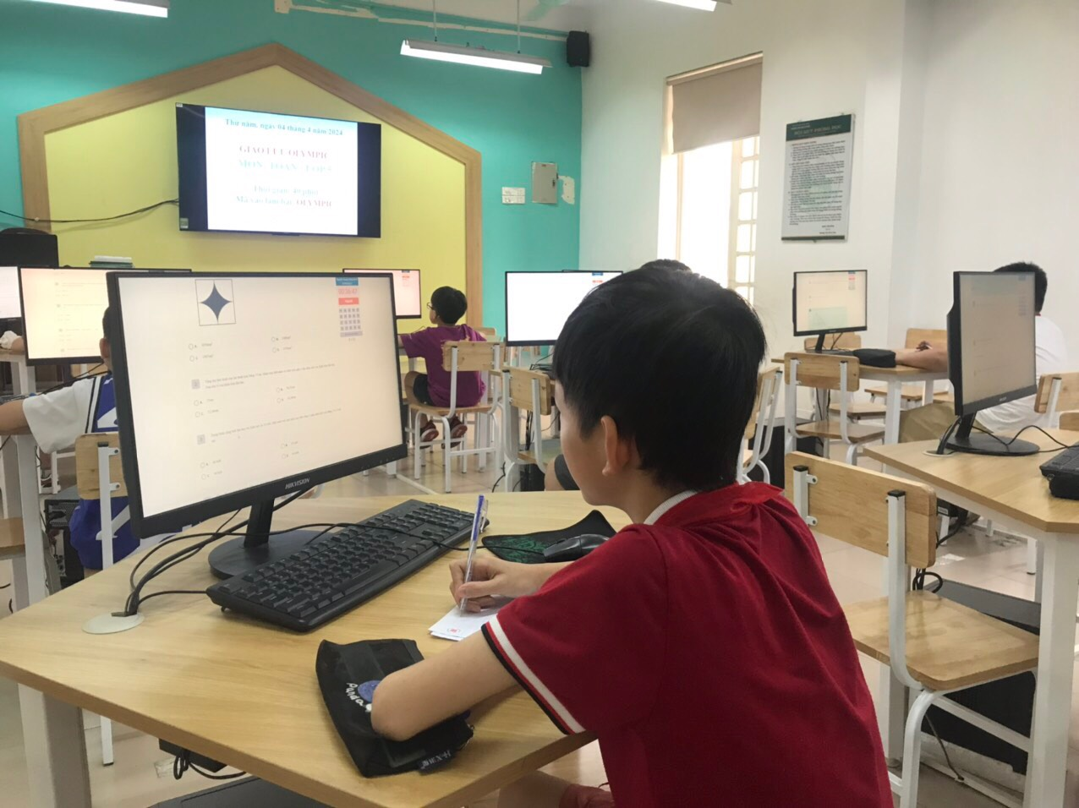

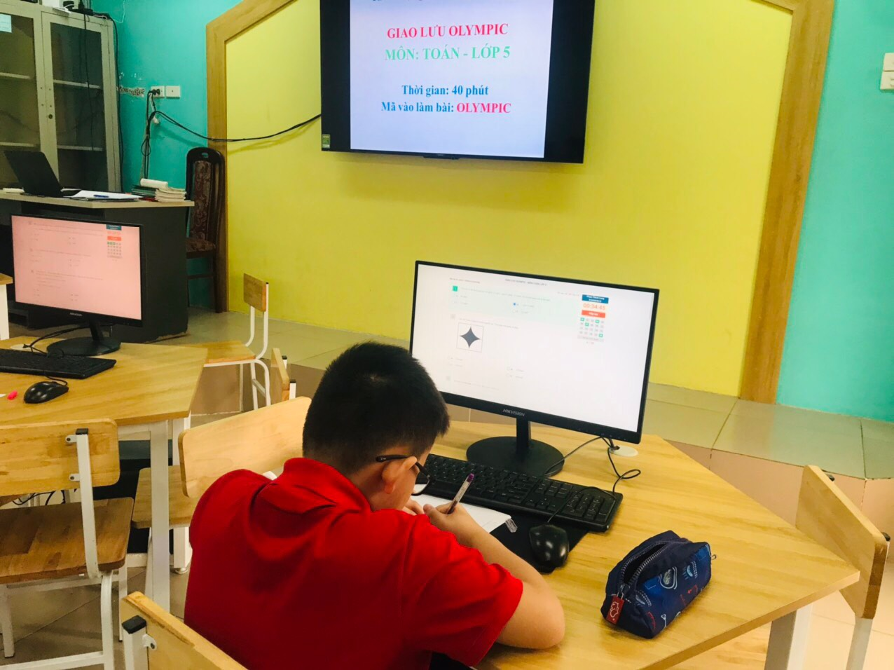
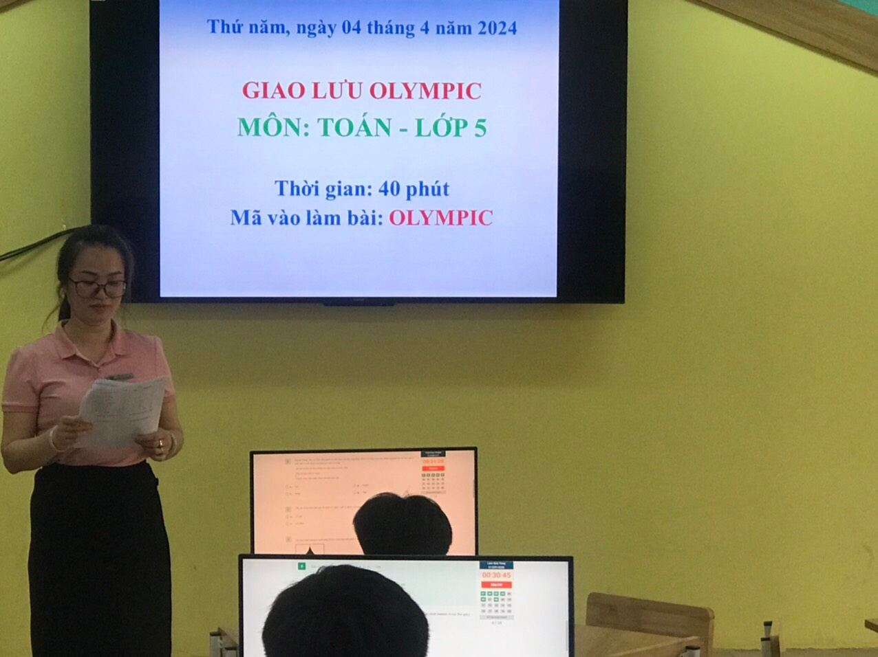

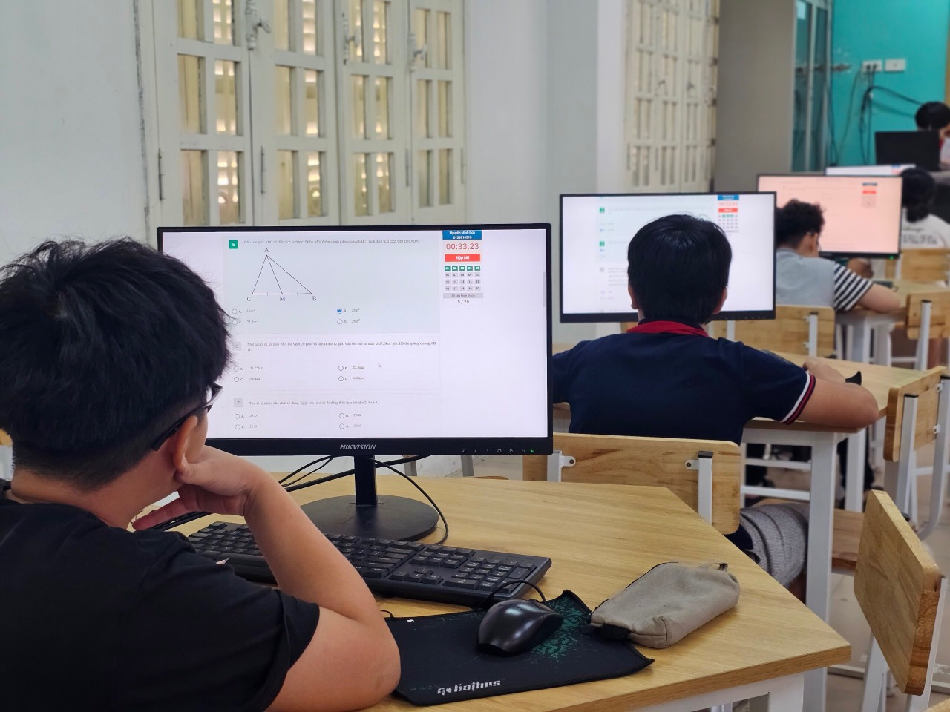
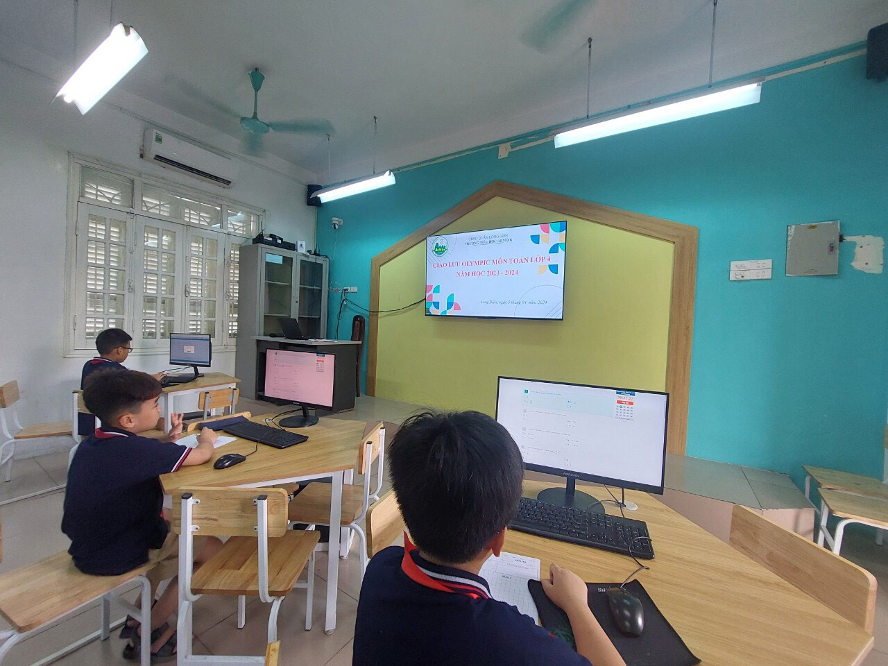

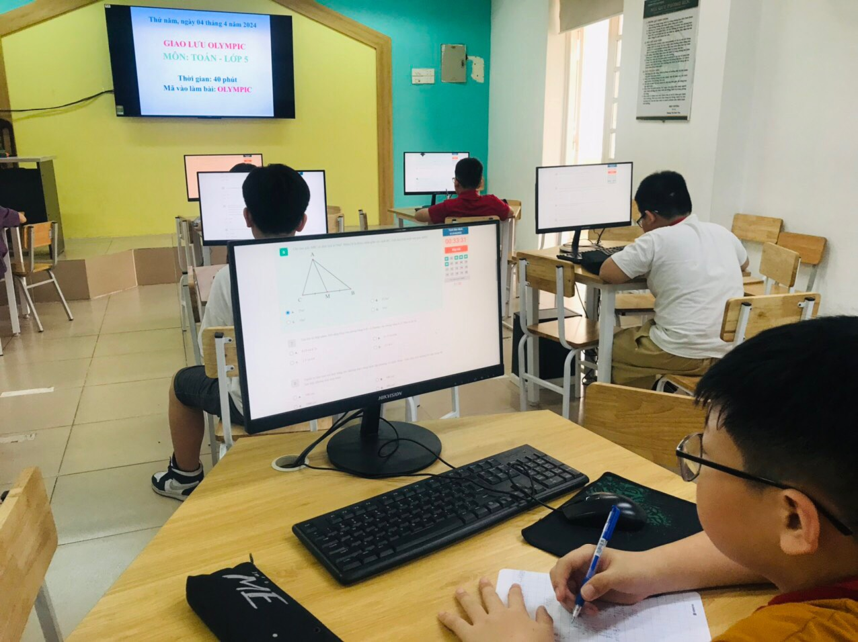
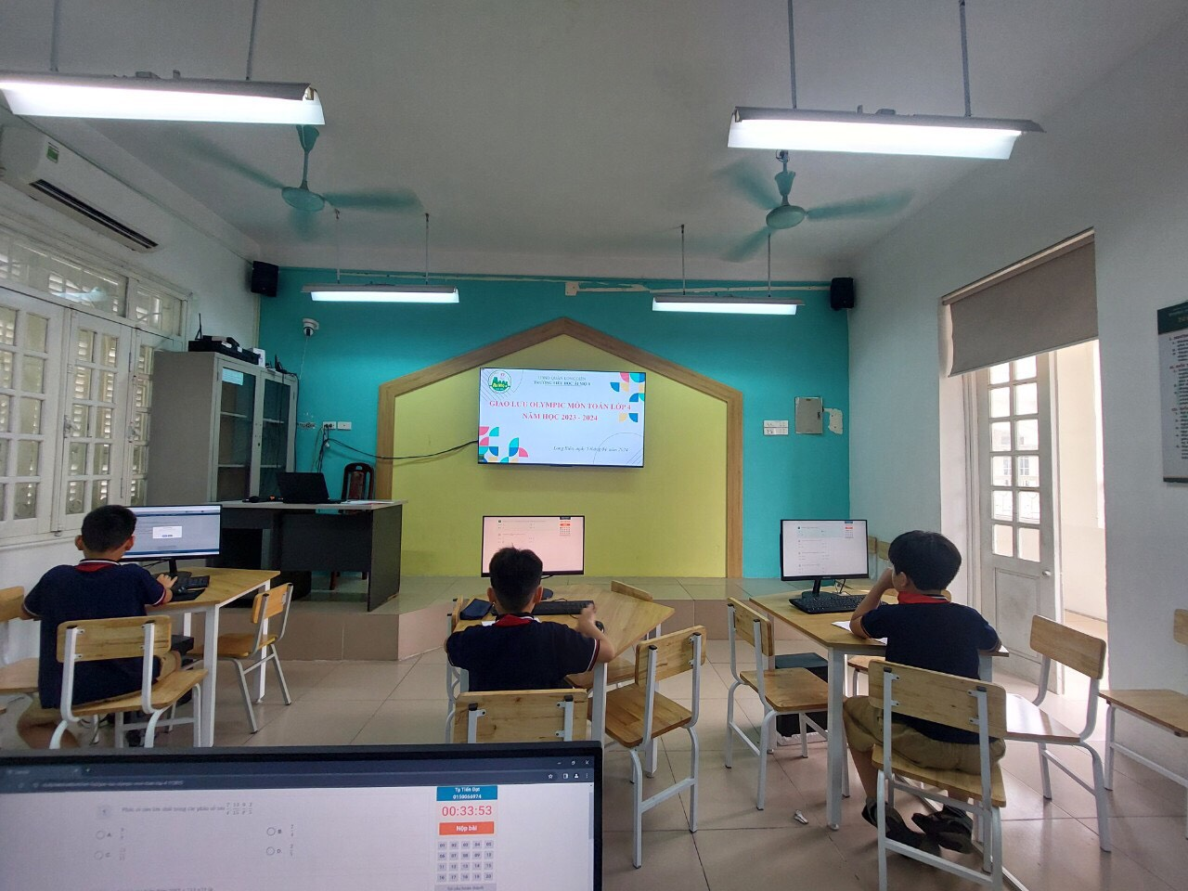

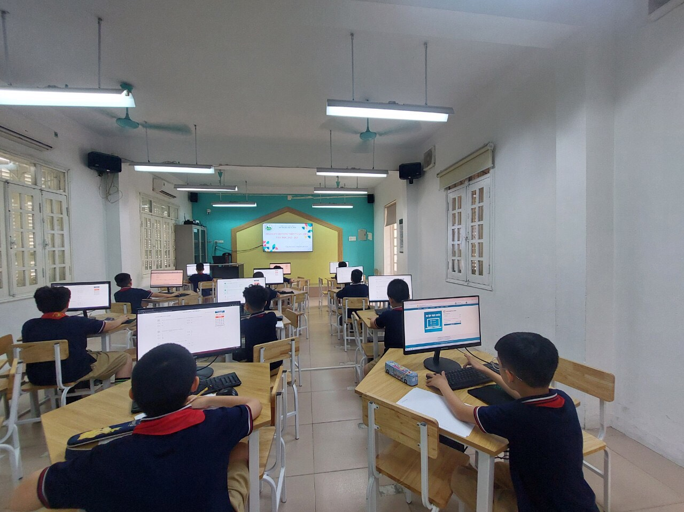
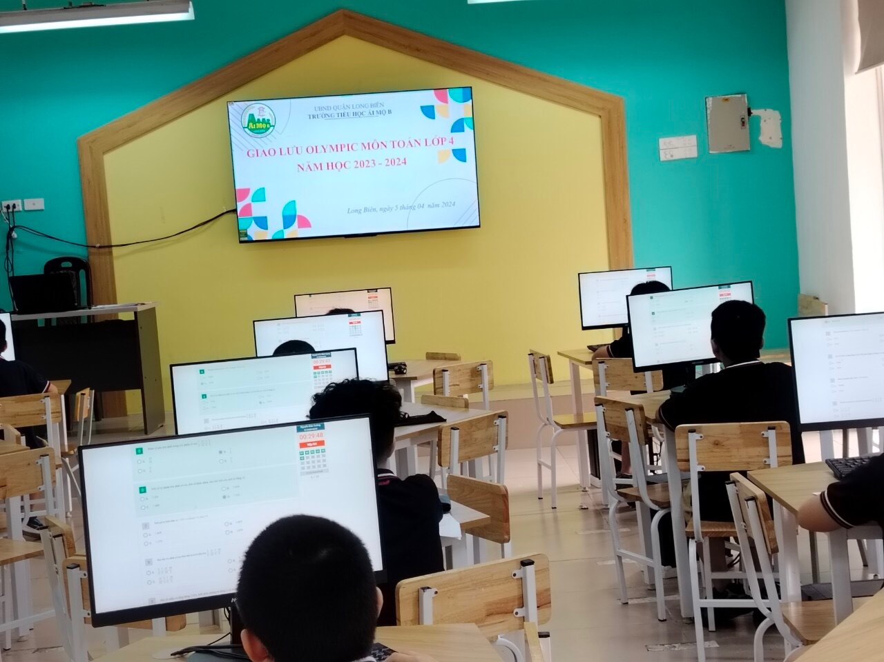

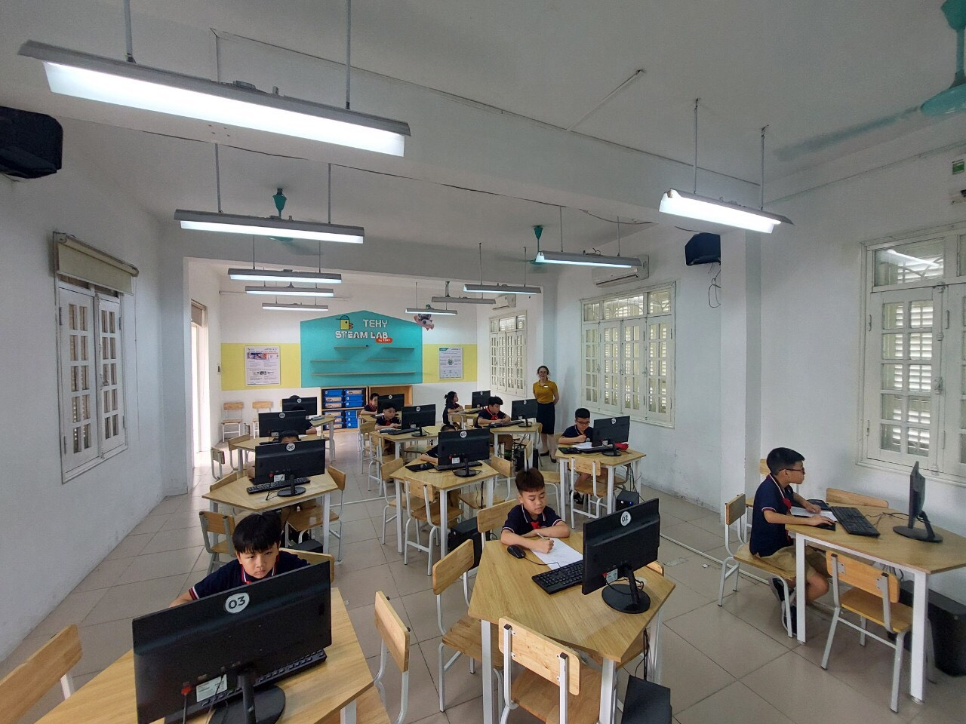
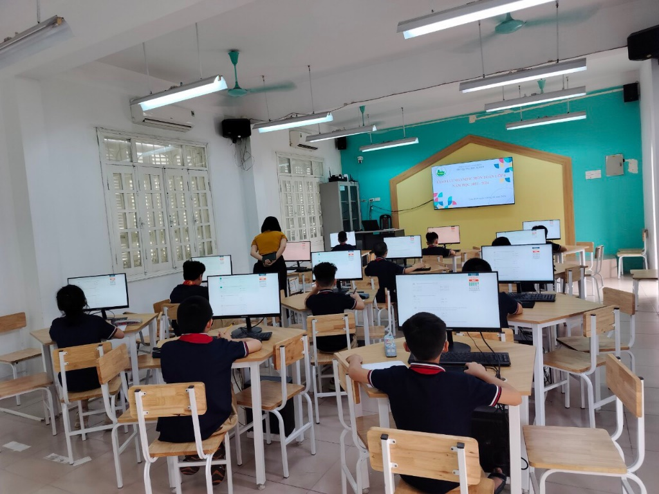

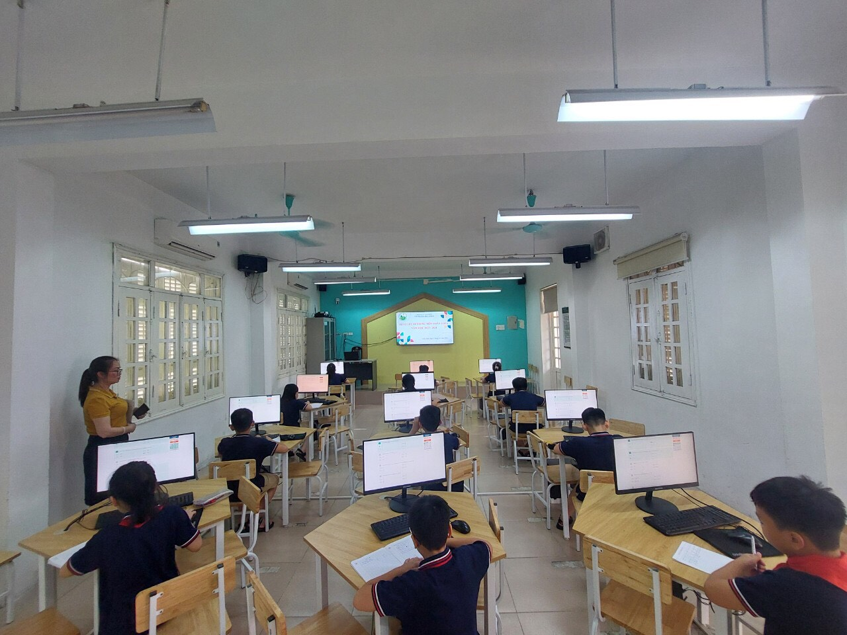

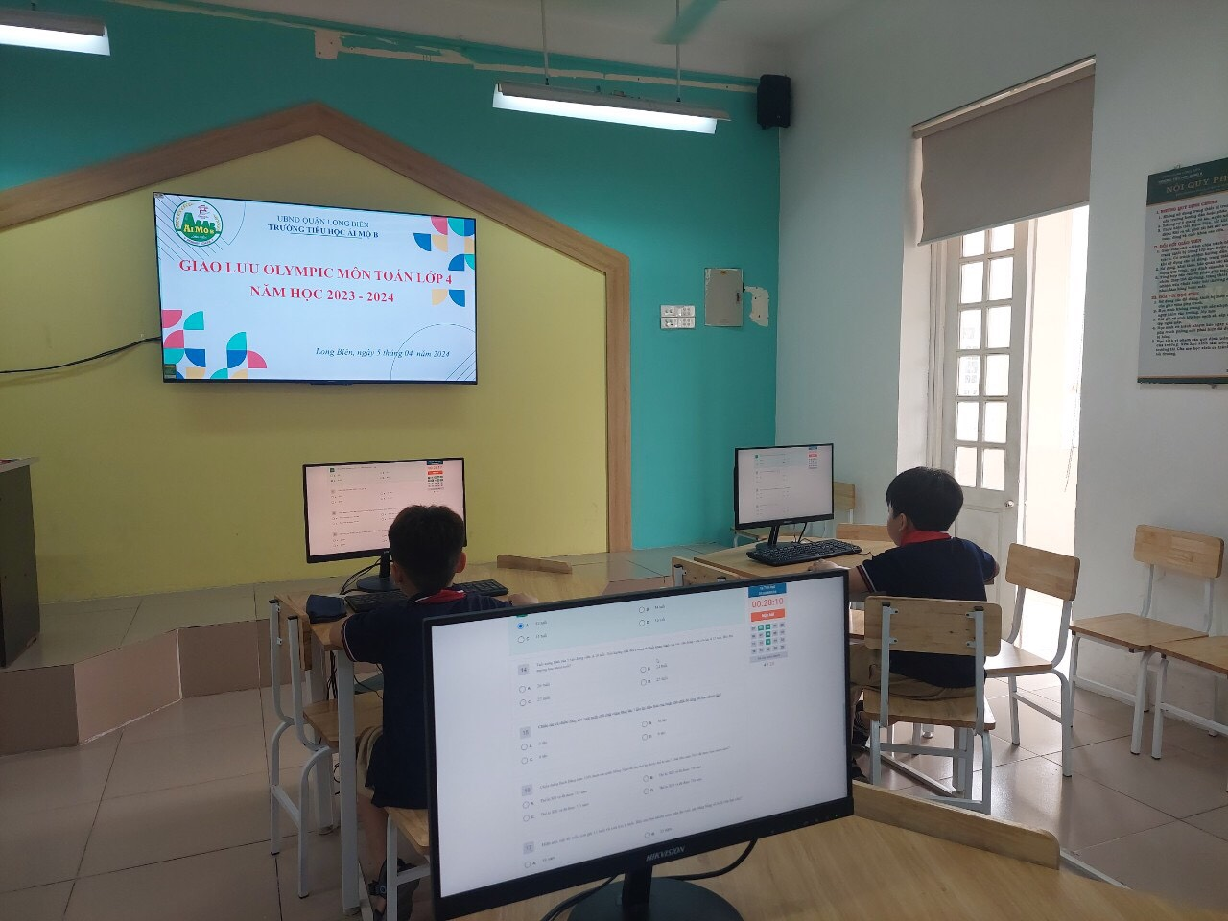

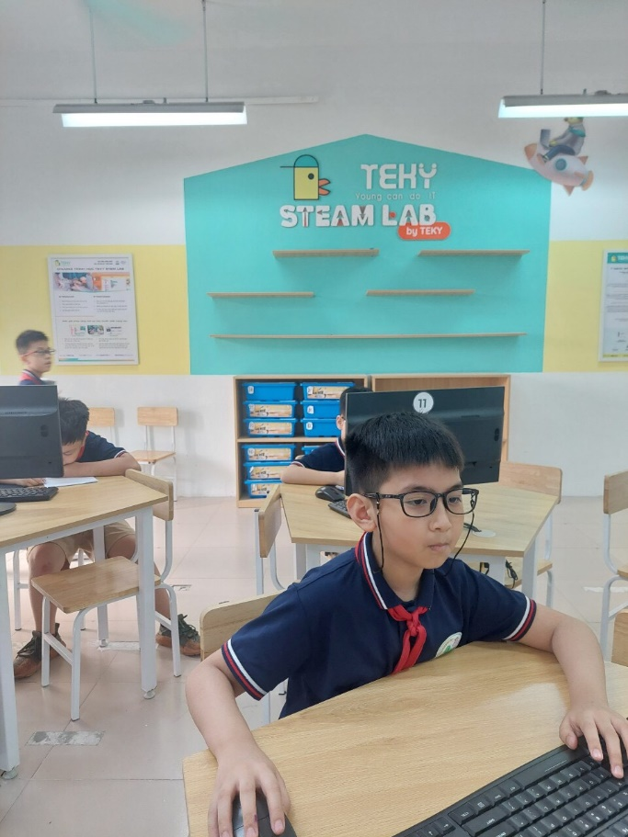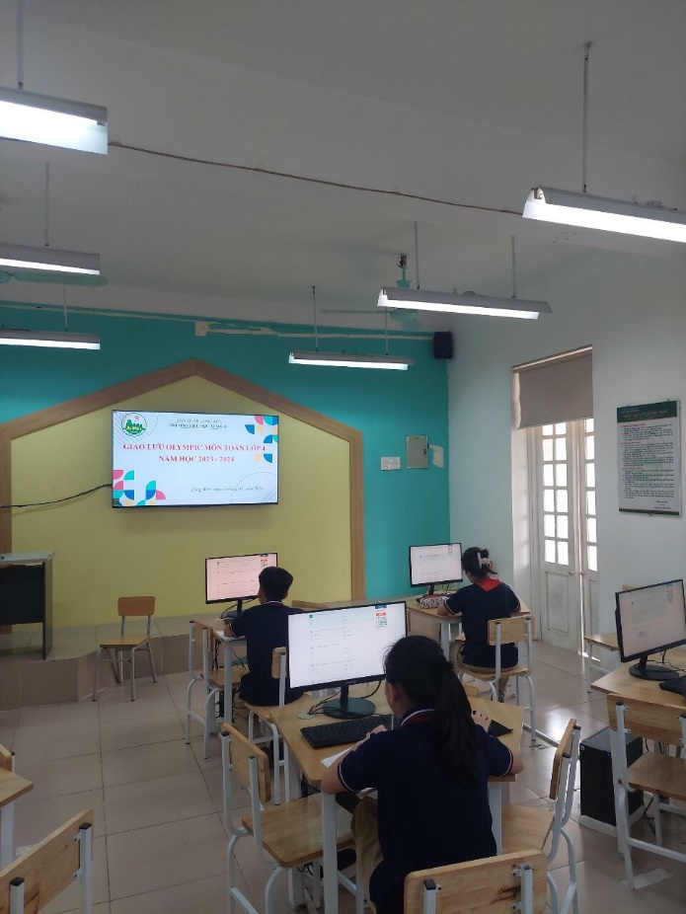
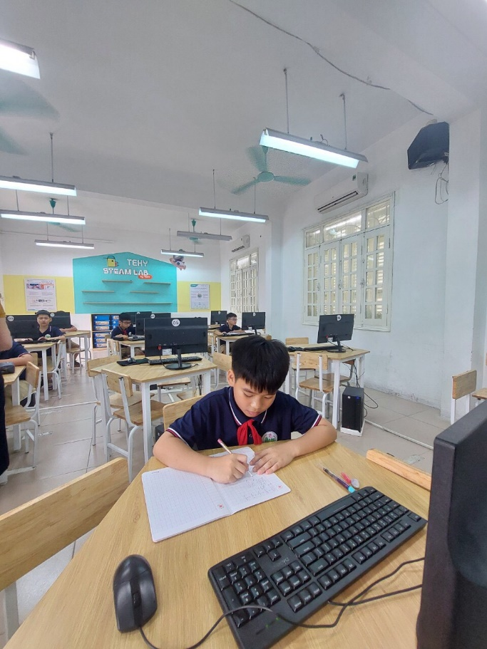 | 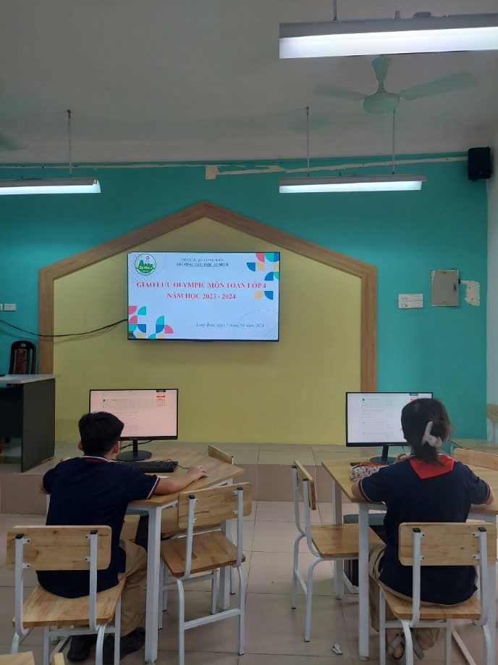
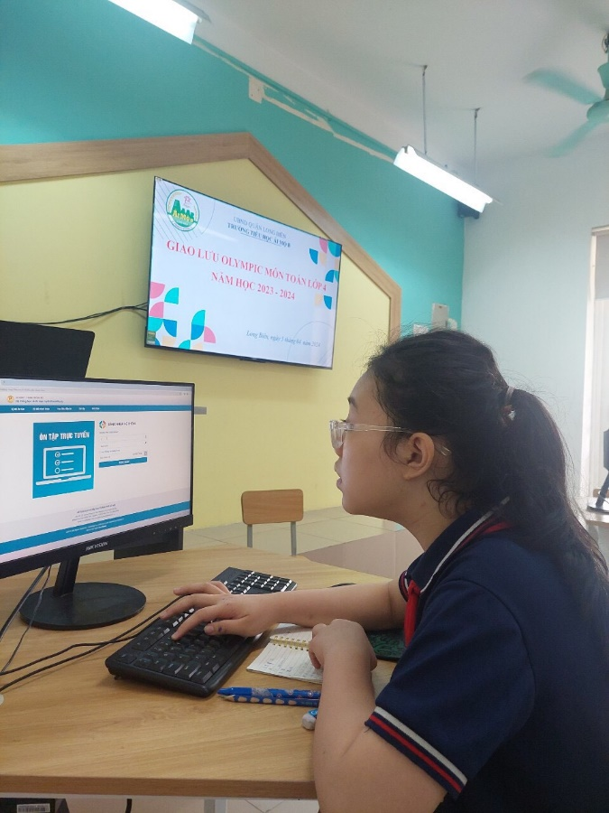 | 